PE56 Scheda creata il 4 luglio 2025
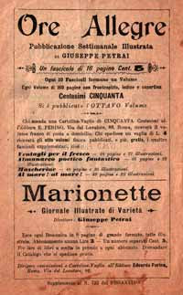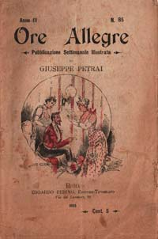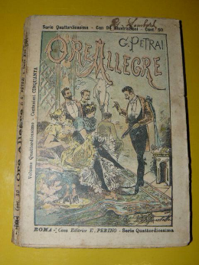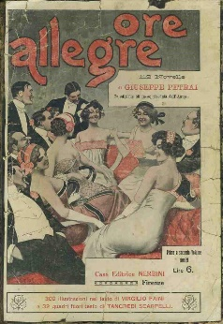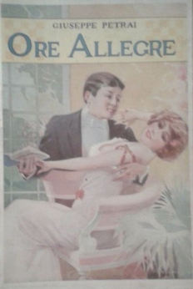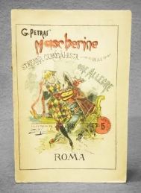
Descrizione storico-bibliografica
*Ore allegre : pubblicazione settimanale illustrata. - Roma : E. Perino, [1893-1895]. – 3 volumi : ill. ; 19 cm. ((Settimanale. – Descrizione basata su: Anno 1, n. 21 (1893). – NAP0022277
*Ore allegre / Giuseppe Petrai ; illustrazioni del pittore Silvio Guastalla. - Roma : Edoardo Perino, 1893-1923. - volumi : ill. ; 19 cm. ((Annuale. – ll 1893 contiene le novelle della 1. serie e della 2. serie, legate in unico volume. - L’editore varia: Firenze : Nerbini (1905); Salani (1922)

*Almanacco poetico fantastico delle Ore allegre per l'anno .... – 1894. - Roma : Edoardo Perino, [1893]. – 1 volume : 48 + 16 p. : ill. ; 18 cm. ((Annuale. - Di Giuseppe Petrai, con illustrazioni di Silvio [Silvio Guastalla]. - VIA0453288

*Mascherine : strenna carnevalesca delle Ore allegre pel 1894 / Giuseppe Petrai ; con 30 illustrazioni originali del pittore Silvio Guastalla. - Roma : E. Perino, 1894. - 48 p. : ill. ; 19 cm. - BVE0262026

*Ore allegre : pubblicazione umoristica settimanale di Giuseppe Petrai, illustrata da L. Guastalla e V. Faini. - Anno 1, n. 1 (luglio 1904)- . - Firenze : Nerbini, 1904-1905. – 2 volumi ; 8. - CUBI 426679. - BNI 1904-3591. - CFI0360489

Autore: Petrai, Giuseppe <1853-1941>
Illustratori: Guastalla, Silvio; Guastalla, L.; Faini, Virgilio
Editori: Perino, Edoardo; Nerbini
Soggetto: Umorismo – 1893-1923

Informazioni storico-bibliografiche
Edoardo Perino. - Alla fine del 1893 pubblica un libretto di 64 pagine (48 pagine + 16 di appendice per pubblicizzare il catalogo della casa editrice), copertina a colori, intitolato "Almanacco poetico fantastico delle Ore Allegre per l'anno 1894", di Giuseppe Petrai con illustrazioni di Silvio [Silvio Guastalla], a 15 centesimi. Nell'almanacco invita ad abbonarsi alla "pubblicazione illustrata settimanale" Ore Allegre (scritta dal Petrai e illustrata dal Guastalla), che sarà venduta a 5 centesimi ("si trova da tutti i Venditori di Stampati") e sarà raccoglibile in volumi ogni 10 numeri. https://www.lfb.it/fff/editoria/editori/p/perino.htm.

Note e riferimenti bibliografici
- http://www.letteraturadimenticata.it/Autori%20MR.htm.
- http://www.letteraturadimenticata.it/Perino.htm.

